**2 位置**

一、填空。

|  |
| --- |
| 第5行 |
| 第4行 |
| 第3行 |
| 第2行 |
| 第1行 |

|  |  |  |  |  |
| --- | --- | --- | --- | --- |
| 五(3)班 | 五(4)班 | 六(1)班 | 六(2)班 | 六(3)班 |
| 五(2)班 | 五(1)班 | 四(6)班 | 四(5)班 | 四(4)班 |
| 三(2)班 | 三(3)班 | 三(4)班 | 三(5)班 | 四(1)班 |
| 三(1)班 | 二(6)班 | 二(5)班 | 二(4)班 | 二(3)班 |
| 一(1)班 | 一(2)班 | 一(3)班 | 一(4)班 | 一(5)班 |
| 第1列 | 第2列 | 第3列 | 第4列 | 第5列 |

1．第4列,第3行是(　　　)班;第2列,第5行是(　　　)班。

2．一(3)班所在的位置用数对表示为(　,　);三(2)班所在的位置用数对表示为(　,　);五(1)班所在的位置用数对表示为(　,　)。

二、用数对标出各点的位置。

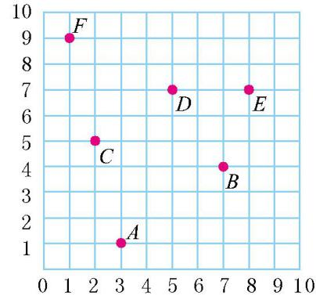

　A( , ) B(　,　) C(　,　) D(　,　) E(　,　) F(　,　)

三、将图中的三角形向右平移2格,并用数对表示平移后三角形A'B'C'三个顶点的位置。

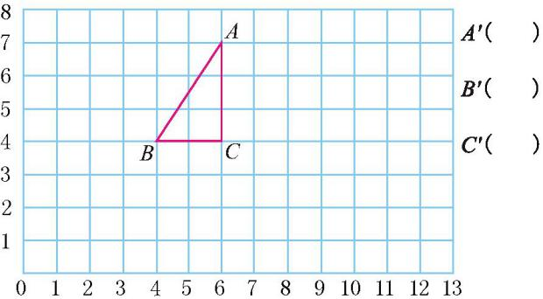

四、丽丽从学校回家,先向北走100m,再向东走200m, 用数对标出丽丽家的位置。

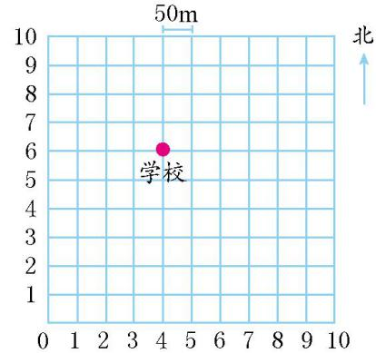

答案：

一、1. 三（5） 五（4） 2. 3，1 1，3 2，4

二、3，1 7，4 2，5 5，7 8，7 1，9

三、8，7 6，4 8，4

四 、（8，8）